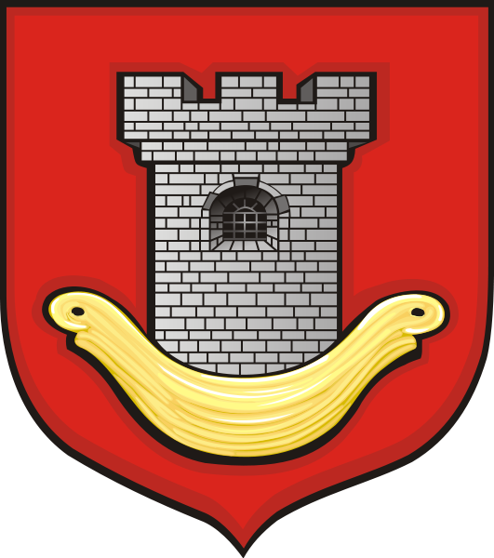

Działając na podstawie Uchwały Nr XIII/77/07
Rady Miejskiej w Miejskiej Górce z dnia 19 grudnia 2007 roku
w uznaniu zasług dla rozwoju Gminy Miejska Górka przyznaję

Panu Józefowi Krzyżoszczakowi

honorowe wyróżnienie

„Zasłużony dla Gminy Miejska Górka”

Burmistrz Miejskiej Górki
Karol Skrzypczak

Miejska Górka, dnia 16 grudnia 2011 r.

